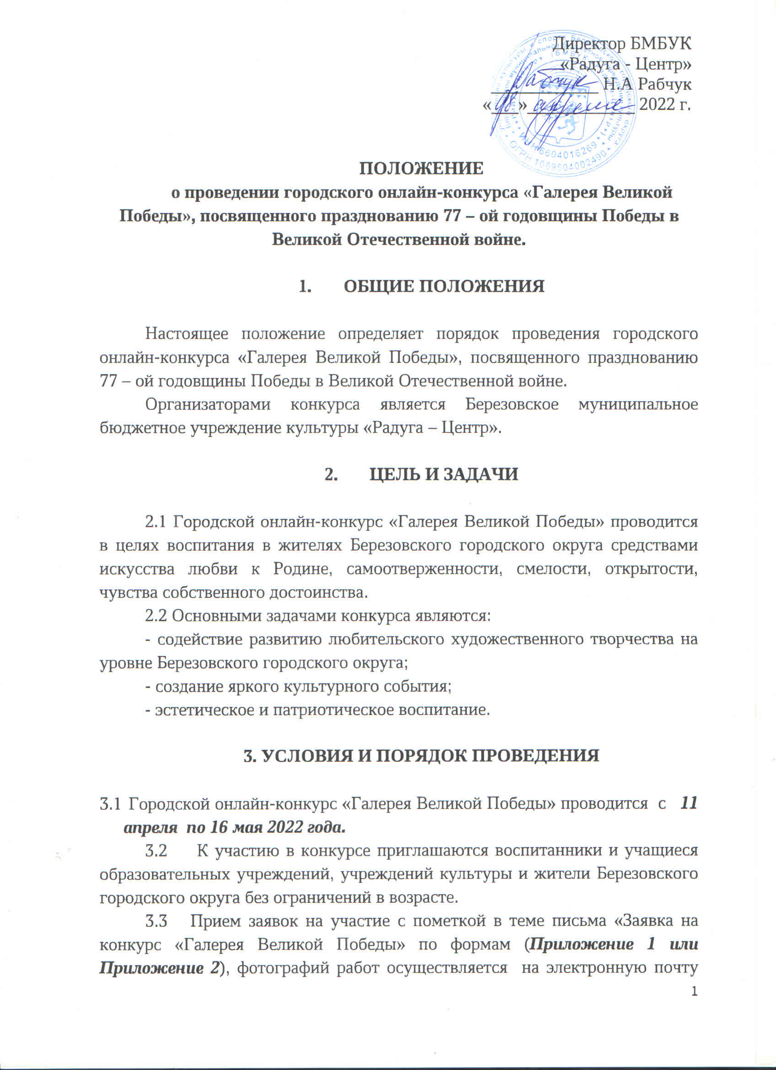

konkurs_dpi_brz@mail.ru с 11 апреля до 5 мая 2022 года (до 18:00), справки по телефону: 8 900 198 44 15 – Мария Андреевна.
  - Номинации:
- изобразительное творчество;
- декоративно-прикладное творчество.

4. ТРЕБОВАНИЯ К КОНКУРСНЫМ РАБОТАМ
4.1 Тема конкурса: «Победа в Великой Отечественной Войне». Работы принимаются по указанной теме в любых техниках исполнения, в номинациях определенных Положением о конкурсе. На конкурс принимаются ТОЛЬКО индивидуальные работы, количество работ от одного участника – не более одной, не зависимо от номинаций.
4.2 Принимая участие в конкурсе Вы соглашаетесь на условия прописанные в Положении и на обработку своих персональных данных.
4.3 Работы или заявки не соответствующие требованиям на конкурс не принимаются.
Форма индивидуальной заявки – Приложение 1.
Форма заявки (от учреждения/организации) – Приложение 2.
4.4. Требования к оформлению работ и качеству фотографий в номинациях «Декоративно-прикладное творчество» и «Изобразительное творчество»:
- работы, представленные на конкурс, должны иметь произвольный размер и высокий уровень исполнительского мастерства
− фотография работы должна быть вертикальной ориентации,
− формат файла jpg, качество не менее 300 dpi,
− размер файла не более 2 Mb;
− название фотографии должно быть в следующем виде: номинация_возрастная категория_ФИО участника (например: ИЗО_7-13 лет_Иванов Иван.jpg);
− на фото должна присутствовать этикетка с информацией: Ф.И.О. участника, возраст, название работы. Информация на этикетке должна хорошо читаться, допускается наложение электронной этикетки поверх фотографии.

5. ПОДВЕДЕНИЕ ИТОГОВ. НАГРАЖДЕНИЕ ПОБЕДИТЕЛЕЙ
5.1 Для подведения итогов организаторами конкурса формируется жюри. Жюри оценивает конкурсные работы по 5-тибальной системе.
Работа жюри: отбор, просмотр, оценивание фотографий с 11 по 12 мая 2022 года.
Подведение итогов Конкурса – 15 мая 2022 года.
Объявление итогов Конкурса – 16 мая 2022 года.
Результаты Конкурса в каждой номинации и возрастной группе будут опубликованы в группе ВКонтакте: https://vk.com/public195490134 .
По итогам Конкурса, жюри присуждает 1, 2, 3 место в следующих номинациях по категориям:
«Декоративно-прикладное творчество» и «Изобразительное творчество»:
- возрастная категория «Семейная» (для детей младше 6 лет, выполнивших работы совместно с родителями);
- возрастная категория 7-13 лет;
- возрастная категория 14-17 лет;
- возрастная категория 18-35 лет;
- возрастная категория 36-59 лет;
- возрастная категория 60+ лет;
- категория «Особенные люди» - для лиц с ОВЗ всех возрастов.
  - Критерии оценки конкурсных работ:
- качество и художественный уровень исполнения;
- соответствие творческой работы теме конкурса;
- композиция, сюжет, цветовое решение;
- оригинальность творческого решения;
- соответствие работы возрасту (для возрастной категории «Семейная» должно быть видно, что основную часть работы выполнял ребенок)
5.3 Все участники конкурса отмечаются дипломами за участие. Победители будут отмечены дипломами победителей. В дипломах название направляющего учреждения и данные руководителя указываться не будут. Все дипломы будут предоставлены участникам и победителям в электронном виде, выдача бумажных дипломов не предусмотрена.
По итогам конкурса в каждой номинации будет присуждено три призовых места. Первое место присуждается участнику, набравшему наибольшее количество баллов в своей номинации, 2 место и 3 место, присуждаются участникам конкурса, занявшим по общим суммам баллов 2 и 3 места соответственно.
Благодарственные письма для руководителей условиями конкурса не предусматриваются.
Жюри имеет право учреждать специальные призы, присуждать не все призовые места. В случае спорных вопросов решающим является голос председателя жюри.
Решение жюри окончательное и пересмотру не подлежит.
Организаторы Конкурса имеют право вносить изменения в настоящее Положение без уведомления участников.

Приложение 1

Заявка на участие в Городском онлайн-конкурсе «Галерея Великой Победы»:

№ п/п | Ф.И.О. участника: | Возраст участника, лет: | Название работы: | Номинация:  «Декоративно-прикладное творчество»;  «Изобразительное творчество». | Категория:  «Семейная»;  7-13 лет;  14-17 лет;  18-35 лет;  36-59 лет;  60+ лет;  «Особенные люди» | Контактный номер телефона, электронная почта:

Приложение 2

Заявка на участие в Городском онлайн-конкурсе «Галерея Великой Победы»:
от_____________________________________________________
( название организации, учреждения)

№ п/п | Ф.И.О. участника: | Возраст участника, лет: | Название работы: | Номинация:  «Декоративно-прикладное творчество»;  «Изобразительное творчество». | Категория:  «Семейная»;  7-13 лет;  14-17 лет;  18-35 лет;  36-59 лет;  60+ лет;  «Особенные люди»

Ответственное лицо________________________________________________
Контактный номер телефона_________________________________________
E-mail:__________________________________________

